《安全评价报告信息公布表》
机构名称 | 重庆市安全生产科学研究有限公司 |  |  |  |  | 资质证号 |  |  |  | APJ-（渝）-001
委托单位 | 中国石油天然气股份有限公司重庆彭水销售分公司
项目名称 | 中国石油天然气股份有限公司重庆彭水销售分公司西门加油站安全现状评价
项目类别 | □预评价 ☑现状评价 □验收评价 □其他
所属业务类别 |  | 汽油、柴油经营
安全评价过程控制情况
安全评价项目管理 | 项目组组长 |  |  |  | 技术负责人 |  |  |  |  |  | 过程控制负责人
安全评价项目管理 | 刘文娟 |  |  |  | 刘国勇 |  |  |  |  |  | 冯皓
编制过程 | 报告编制人 |  |  | 报告提交日期 |  |  |  | 报告审核人 |  |  |  | 报告审批人
编制过程 | 何文勋 |  |  | 2025.3 |  |  |  | 林先洪 |  |  |  | 徐茂
姓 名 | 认定专业 |  | 安全评价师从业识别卡/证书编号 |  |  |  |  | 注册安全工程师  注册证号 |  |  |  |  | 是否专职
刘文娟 | 自动化 |  | 1700000000201153 |  |  |  |  |  |  |  |  |  | 是
薛国臣 | 自动化 |  | 1500000000301976 |  |  |  |  | / |  |  |  |  | 是
林 波 | 化工工艺 |  | / |  |  |  |  | 55190209531 |  |  |  |  | 是
周智健 | 化工工艺 |  | / |  |  |  |  | 19210260456 |  |  |  |  | 是
田祖伟 | 安 全 |  | 1700000000301781 |  |  |  |  |  |  |  |  |  | 是
闫云光 | 安 全 |  | / |  |  |  |  | 55210262938 |  |  |  |  | 是
孟萌萌 | 电 气 |  | 1100000000301652 |  |  |  |  |  |  |  |  |  | 是
唐 波 | 电 气 |  | / |  |  |  |  | 55230327662 |  |  |  |  | 是
贾名涛 | 化工机械 |  | / |  |  |  |  | 55220298750 |  |  |  |  | 是
刘国勇 | 化工工艺 |  | 1800000000100099 |  |  |  |  | 55060013805 |  |  |  |  | 是
冯 皓 | 机械、化工机械 |  | 1600000000201291 |  |  |  |  | 55130140330 |  |  |  |  | 是
项目简介 | 中国石油天然气股份有限公司重庆彭水销售分公司关口加油站地处重庆市彭水县汉葭街道麻油2组95号。该加油站占地面积5651m2，站内设有30m3的92#汽油罐1座，30m3的95#汽油罐1座，30m3的0#柴油罐各1座，双枪加油机4台，属于三级加油站。  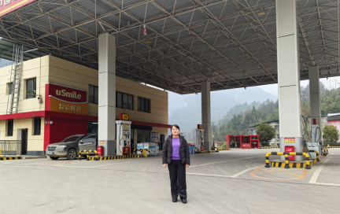
现场开展工作情况 | 勘验人员 |  | 勘验时间 |  |  |  | 勘验任务 |  | 勘验中的问题
现场开展工作情况 | 刘文娟 |  | 2024.2.10 |  |  |  |  |  | 见报告
现场开展工作情况 | 何文勋 |  | 2024.2.10

